Propozycja pracy z dzieckiem w dniach 12.04 -16.04
Tematyka tygodnia: CHCIAŁBYM BYĆ KOSMONAUTĄ
13.04. ( wtorek)- Przybysze z kosmosu.

- Obejrzenie filmiku edukacyjnego pt. „Kosmos”
https://www.youtube.com/watch?v=ahkKIg8NVS0

- Opowieść ruchowa „Wyprawa w kosmos”.

Dziecko naśladuje czynności, o których czyta rodzic:
Pewnego dnia dzieci postanowiły wybrać się w podróż kosmiczną, aby sprawdzić, czy w kosmosie można spotkać żywe istoty. Założyły skafandry kosmiczne, weszły po drabince do statku kosmicznego, zapięły pasy bezpieczeństwa i wystartowały. Leciały, leciały, omijały inne statki, machały rękami do pilotujących je kosmonautów, aż wylądowały na nieznanej planecie. Po drabince wysiadły ze statku i przeskakiwały z kamienia na kamień, których pełno było dookoła.
Następnie czołgały się przez gęste trawy do małego jeziorka. Wrzucały do niego drobne kamyczki, aby się przekonać, czy jest głębokie. Nagle zobaczyły dziwną postać. Poruszała się na szeroko rozstawionych nogach, stawiając duże kroki. Co pewien czas podskakiwała w górę.
Dzieci bardzo się przestraszyły. Zaczęły biec w kierunku swojego statku. Dopiero kiedy w nim usiadły, poczuły się bezpieczne, chociaż nieco zmartwione, że bliżej nie poznały mieszkańca planety, którą odwiedziły.

- Wysłuchanie wiersza pt. „Ufoludek”
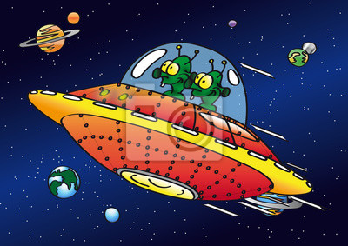

Czy ktoś widział ufoludki?
Czy kosmita jest malutki?
Czy się śmieje, figle płata
I na Ziemię UFO lata?
Czy na statku ma zwierzaka –
Kosmicznego psa lub ptaka?
Czy w kosmosie, tam gdzie żyje,
Musi zęby myć i szyję?
Czy czasami w kącie stoi,
Gdy niegrzeczny jest i broi?
Jak się z nami porozumie –
Czy w ogóle mówić umie?
O to wszystko go spytacie,
Gdy go kiedyś napotkacie.

4. Ćwiczenia słuchowe– „Co powiedziałam”?
Rodzic wypowiada słowa dotyczące tematyki z podziałem na sylaby, np.:
ra-kie-ta, kos-mi-ta, pla-ne-ta, księ-życ, nie-bo, u-fo-lu-dek itp.
Dzieci powtarzają całe słowa.

- Wysłuchanie piosenki pt. „Ufoludki ”
https://www.youtube.com/watch?v=Jtm4_sbUaDI

- Karty pracy do wydrukowania dla chętnych dzieci:
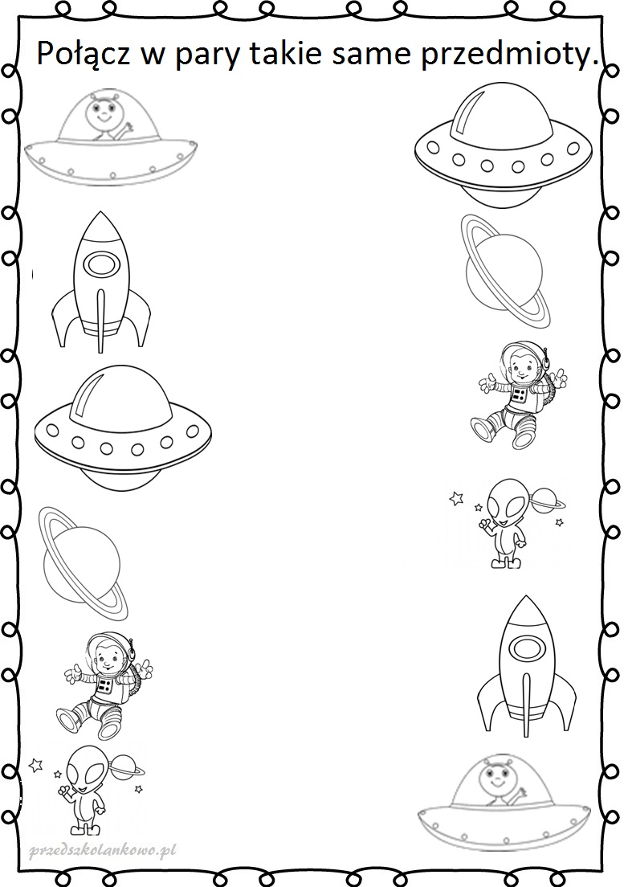

Pokoloruj:
